ЛАБОРАТОРНАЯ РАБОТА

Комплексный SEO-аудит сайтов
Newgrounds и Game Jolt
Дисциплина: Веб-разработка / УП-09, 4 курс
Выполнил(а): Грицяк Владислав
Группа / вариант: ИС-41
Дата проверки открытых источников: 21 октября 2026 г.
Формат: сравнительный аудит по методике учебного задания. Результаты ограничены доступными публичными источниками; закрытые и инструментально не измеренные параметры явно обозначены.

1. Цель и область исследования
Цель - сравнить технические условия обнаружения и представления страниц двух платформ независимых игр и пользовательского творчества, оценить контент и навигацию, сформулировать проверяемые SEO-рекомендации. Методика соответствует приложению 1 учебного задания: 23 критерия, отдельная таблица AI-поиска и сравнительная таблица.

2. Характеристика сайтов
Сайт A: Newgrounds | Сайт B: Game Jolt
https://www.newgrounds.com/ - платформа независимых игр, анимации, иллюстраций и аудио. Разделы Games, Movies, Audio, Art, Wiki, Community. Аудитория: игроки, зрители, авторы. | https://gamejolt.com/ - платформа игр, игровых проектов и сообществ. Имеет каталог с фильтрами, сообщества, публикации авторов и раздел Help. Аудитория: игроки, создатели игр, фан-сообщества.

Выборка: Newgrounds - /, /games, /wiki; Game Jolt - /, /games/best?price=free, /help, /c/gamedev/all (индексируемая версия с параметром ленты). Для отдельного анализа использованы страницы /movies, /games/new/tag-fangame?status=complete и /c/fnaf. Это выборочный аудит, не полный обход сайта.

3. Метод и границы подтверждения
Проверка дополнена 21.10.2026: Microsoft Edge, сетевые ответы GET через DevTools Protocol, снимки страниц и DOM; curl для HTTP-редиректов; анализ шести ранее предоставленных HTML, HAR и robots.txt. Новые доказательства сохранены в отдельном архиве evidence. Поисковая доступность не доказывает индексацию; локальный HTML не равен исходному ответу сервера.
После временных ошибок соединения Edge открыл обе главные страницы. HTTPS-проверка curl для Newgrounds остановилась на CRYPT_E_REVOCATION_OFFLINE; проверка сертификатов не отключалась. Успешные ответы Edge сохранены отдельно. Проверены главные страницы, robots.txt обоих сайтов, sitemap.xml Newgrounds и два адреса sitemap Game Jolt. Полный обход и данные владельцев не получены. Показатели PSI/CrUX и Lighthouse дополнены по предоставленным скриншотам 21.10.2026.
Обозначения: П - «Проблема» (подтверждённая); О - «Проверено, замечаний нет» (в ограниченном проверенном аспекте); Н/Д - «Нет доступа к данным» или недостаточно данных для полного критерия; Н/П - «Не применимо». Наблюдения, требующие дополнительной проверки, не записаны как доказанные ошибки.

4. Таблица 1 - технический и контентный чек-лист
№ | Параметр | NG | GJ | Подтверждение / комментарий
1 | Единый адрес, HTTP/HTTPS, www | Н/Д | Н/Д | GET curl: http://newgrounds.com/ → 301 → https://www.newgrounds.com/; http://gamejolt.com/ → 301 → https://gamejolt.com/. Целевые страницы отдельно дали 200 в Edge. Остальные варианты доменов не проверены.
2 | robots.txt, запреты разделов | О | О | Оба robots.txt: HTTP 200 в Edge. NG: запреты поиска и browse-разделов, ссылка Sitemap. GJ: служебные пути, без Sitemap. Оценка случайной блокировки важных URL требует отдельной выборки.
3 | sitemap.xml, канонические URL | Н/Д | Н/Д | NG /sitemap.xml: 200, индекс 190 карт; дочерние URL не проверены. GJ /sitemap.xml и /sitemap_index.xml: 404. Другие адреса карт неизвестны; отсутствие sitemap на всём сайте не доказано.
4 | HTTP-статусы ключевых страниц | О | О | Главные HTTPS-страницы: 200 в Edge. HAR NG также содержит 200 главной (12:12:45 +03:00). В HAR GJ главного HTML-запроса нет. Оценка ограничена главными страницами.
5 | Цепочки и циклы редиректов | Н/Д | Н/Д | Два HTTP-входа дают 301 на предпочтительные HTTPS-адреса; цели отдельно дали 200. Полные цепочки остальных вариантов, внутренних страниц и циклы не обследованы.
6 | rel=canonical | О | Н/Д | NG: canonical https://www.newgrounds.com/ в живом DOM; в сохранённом HTML адрес без завершающего слеша. GJ: canonical не найден в сохранённом HTML и текущем DOM главной. Само отсутствие не доказывает дубли.
7 | Уникальные, информативные Title | Н/Д | Н/Д | Title главных извлечены: «Newgrounds.com - Everything, By Everyone» и «Game Jolt - Share your creations». Уникальность по всему сайту не проверена. См. приложение с метаданными.
8 | Meta description | О | О | Description найден на обеих главных в загруженном DOM. В старом HTML GJ и раннем DOM его не было; после завершения клиентской загрузки появился. Нельзя утверждать постоянное отсутствие description.
9 | Заголовки H1–H3 | Н/Д | Н/Д | H1 отсутствует на обеих главных в сохранённом HTML и текущем DOM. Иерархия H2–H3 всех разделов не проверена; само отсутствие H1 не доказывает потерю позиций.
10 | Навигация и внутренние ссылки | О | О | Newgrounds /games ссылается на игры и разделы; Game Jolt каталог содержит фильтры, результаты и жанровые переходы. Полный поиск битых ссылок не проведён.
11 | Дубли из параметров/пагинации | Н/Д | Н/Д | Game Jolt использует URL с ?price=free, ?status=complete, feed_last_id; потенциальный риск, каноникализация не проверена.
12 | Мобильная адаптивность | Проблема | Проверено, замечаний нет (планшет) | NG: при эмуляции iPhone, 402 px, горизонтальное обрезание контента и навигации (скриншот № М2); важно исправить. GJ: в эмуляции iPad 820 px навигация и лента отображаются без заметного обрезания (М1). Проверка смартфона GJ отдельно не выполнена.
13 | LCP, INP, CLS | Н/Д | Н/Д | PSI/CrUX, полевые значения (75-й перцентиль, последние 28 дней): NG мобильная - LCP 2,8 с, INP 95 мс, CLS 0; компьютер - 2,1 с, 29 мс, 0,02. GJ мобильная - 4,0 с, 329 мс, 0,03; компьютер - 3,4 с, 129 мс, 0,07. Lighthouse на ПК: NG 82/100, GJ 54/100. Подробности ниже.
14 | Изображения, размеры, alt | Н/Д | Н/Д | Изображения присутствуют, но srcset, размеры и alt в DOM не извлечены.
15 | Контент в HTML/DOM | О | Н/Д | Веб-извлечение Newgrounds видит названия и авторов без ручной авторизации. Для Game Jolt страницы каталога доступны в поиске, но HTML/DOM не сопоставлены.
16 | Внутренние 404 | Н/Д | Н/Д | У GJ два проверенных sitemap-адреса дали 404. Наличие внутренних ссылок на них не установлено; эти ответы нельзя считать найденными битыми внутренними ссылками.
17 | hreflang и региональные версии | Н/Д | Н/Д | Наличие/отсутствие специальных версий не установлено; без подтверждения нельзя писать Н/П.
18 | Schema.org / rich results | Проверено, замечаний нет (выборка) | Нет доступа к данным (часть страниц) | Schema Markup Validator: NG главная - 13 сущностей Thing, без ошибок/предупреждений; карточка Friday Night Funkin’ - WebApplication, без ошибок/предупреждений. GJ главная - WebSite/SearchAction без ошибок/предупреждений; карточка /games/hnhs/443632 - «Ничего не обнаружено». Отсутствие разметки на одной карточке не равно ошибке валидатора.
19 | Полезный оригинальный контент | О | О | Newgrounds: названия игр, авторы, жанры и Wiki. Game Jolt: каталог с тегами/фильтрами, страница проекта с описанием автора, сообщество с пользовательскими постами.
20 | Читаемость, повторения, пустые блоки | Н/Д | Н/Д | Отдельные фрагменты читаемы, но комплексная оценка страниц не выполнена.
21 | Авторство и доверие | О | О | Newgrounds подписывает работы авторами; Game Jolt указывает автора игры и авторов записей сообщества. Полнота сведений для каждого автора неизвестна.
22 | Ссылочный профиль и анкоры | Н/Д | Н/Д | Нет Ahrefs/Semrush/Search Console или выгрузки бэклинков.
23 | Коммерческие/локальные сведения | Н/Д | Н/Д | Для локального бизнеса критерий неактуален; для платных возможностей платформ требуется отдельная проверка условий и контактов.

5. Проверенные страницы: контент и пользовательские сценарии

Newgrounds - главная и каталог игр
На главной видны основные разделы, подборки Featured Movies / Featured Games; каталог /games содержит Featured, Latest, Popular, Favorite Artists, категории и перечень игр с авторством. Поисковому инструменту доступно текстовое представление содержимого. Положительно для навигации; риск SEO-индексации фильтруемых маршрутов надо оценить отдельно.

Newgrounds - раздел Wiki
Страница /wiki даёт обзор помощи, правил, разделов и ресурсов авторов; тексты ссылок осмысленны. Для образовательных информационных запросов это точка входа, которую стоит поддерживать актуальной.

Game Jolt - главная и каталог
Главная / в одном публичном представлении акцентирует вход/регистрацию, тогда как /games/best?price=free содержит жанры, фильтры и список игр. Это основание протестировать видимость каталога для незалогиненного посетителя, но не доказательство ошибки.

Game Jolt - игра и сообщество
Страница /games/hnhs/443632 сообщает название, автора, описание и музыкальный материал. /c/fnaf и /c/gamedev/all демонстрируют пользовательские публикации и тематические каналы. Есть содержательные страницы вне главной, что полезно для длинных поисковых запросов.

6. Наблюдения о robots.txt и параметризованных адресах
Newgrounds: robots.txt возвращает HTTP 200; User-agent: * закрывает, в частности, /search/, /games/browse/, /movies/browse/, /art/browse/, /audio/browse/ и /js/. Sitemap ведёт на https://www.newgrounds.com/sitemap.xml. Этот URL возвращает HTTP 200 и XML sitemapindex с 190 ссылками на карты movies, games, art и audio. Дочерние карты и актуальность всех их URL не проверены. Файлы: newgrounds-robots.txt, newgrounds-sitemap.xml и соответствующие network.json.
Game Jolt: robots.txt возвращает HTTP 200 и совпадает по директивам с присланной копией; запрещены служебные пути /gameserver/, /adserver/, /tick/, /logout, /authorize/ и перечисленные маршруты /auth/. Директивы Sitemap нет. /sitemap.xml и /sitemap_index.xml возвращают HTTP 404, что подтверждено сетевыми ответами и скриншотами. Это не доказывает отсутствия sitemap по другим адресам. Риск дублей параметризованных URL остаётся гипотезой.

7. Таблица 2 - AI-поиск (протокол и ограничения)
Проведены пять поисковых запросов, ответы представлены пользователем скриншотами от 21.10.2026 (А1–А5). Название конкретного AI-сервиса на скриншотах не идентифицировано, прямые URL цитируемых первоисточников не раскрыты; отмечены только видимые упоминания и подписи ссылок. Повторный тест во втором сервисе не подтверждён.
Одинаковый запрос | Newgrounds | Game Jolt | Сервис / запись
Где играть в необычные бесплатные инди-игры в браузере? | Да, в списке №3; отображается ссылка «Играть на Newgrounds» | Нет в видимой части списка | AI-ответ, 21.10.2026; Newgrounds входит в подборку; видны itch.io, PICO-8 BBS, Newgrounds и др. (А1) Название сервиса и фактические URL цитат на скриншоте не показаны.
Какие площадки подходят для публикации собственной инди-игры? | Нет в видимой части ответа | Нет в видимой части ответа | AI-ответ, 21.10.2026; Видны Steam, itch.io, Epic Games Store, Google Play; продолжение списка обрезано (А2) Название сервиса и фактические URL цитат на скриншоте не показаны.
Где искать фанатские хоррор-игры от независимых разработчиков? | Нет в видимом списке | Да, №2; видна ссылка «Открыть Game Jolt» | AI-ответ, 21.10.2026; Видны itch.io, Game Jolt, IndieDB, ModDB (А3) Название сервиса и фактические URL цитат на скриншоте не показаны.
Где можно делиться игровым фан-артом и получать отзывы? | Нет в видимом списке | Нет в видимом списке | AI-ответ, 21.10.2026; Видны ArtStation, DeviantArt, Reddit, Pixiv, Discord (А4) Название сервиса и фактические URL цитат на скриншоте не показаны.
Newgrounds или Game Jolt: чем отличаются сообщества авторов? | Да, сравнение по названию; гиперссылка-источник не видна | Да, сравнение по названию; гиперссылка-источник не видна | AI-ответ, 21.10.2026; Описаны культура авторов, типичная аудитория и обратная связь; сравнительный текст, не доказательство цитирования (А5) Название сервиса и фактические URL цитат на скриншоте не показаны.

Для будущего заполнения: сервис, дата/время, текст запроса, упоминание (да/нет), URL фактически процитированного источника, снимок ответа. Простой поиск через веб-инструмент подтвердил обнаруживаемость ряда страниц обоих доменов, но НЕ заменяет AI-ответ.

8. Таблица 3 - сравнение
Критерий | Newgrounds | Game Jolt | Вывод
Подтверждённые критические проблемы | 0 установленных | 0 установленных | Не означает, что проблем нет: объём диагностики ограничен.
HTTP, редиректы, индексация | Главная 200; HTTP-вход 301; robots и sitemap 200 | Главная 200; HTTP-вход 301; robots 200; два sitemap URL 404 | Доказаны отдельные ответы; индексация и остальные маршруты не установлены.
Title, description, заголовки | Title и description есть, canonical есть, H1 не найден | Title и description есть в DOM; canonical и H1 не найдены | Description GJ появляется после загрузки. Уникальность и влияние на поиск не измерены.
LCP / INP / CLS | Mobile: 2,8 c / 95 мс / 0; Desktop: 2,1 c / 29 мс / 0,02 | Mobile: 4,0 c / 329 мс / 0,03; Desktop: 3,4 c / 129 мс / 0,07 | По полевым данным NG проходит CWV на ПК, на мобильных не проходит из-за LCP. GJ не проходит на обоих устройствах; на мобильных LCP и INP требуют улучшений.
Мобильная версия | При эмуляции iPhone 402 px контент обрезан по горизонтали; важный UX-недостаток | При эмуляции iPad 820 px интерфейс читаем и навигация доступна; смартфон отдельно не проверен | Важная проблема NG на узком экране. Скриншоты М1–М2; проверка GJ ограничена планшетом.
Контент и полезность | Игры, видео, аудио, арты и Wiki | Игры, описание проектов и сообщества | Оба ресурса имеют ценный тематический UGC.
Структурированная разметка | Главная: 13 Thing; игра /portal/view/770371: WebApplication, без ошибок и предупреждений | Главная: WebSite/SearchAction без ошибок; карточка /games/hnhs/443632: разметка не обнаружена | Обе главные имеют распознаваемую разметку; у GJ желательно добавить подходящую разметку карточки игры после проверки видимого контента.
AI-поиск | Упоминание в 2 из 5 показанных AI-ответов (браузерные игры, сравнение) | Упоминание в 2 из 5 показанных AI-ответов (фанатские хорроры, сравнение) | Показаны упоминания, но не доказаны прямые ссылки-источники; сервис не определён по скриншотам.
Три главные меры | 1) Устранить обрезание мобильной версии; 2) улучшить мобильный LCP; 3) проверить H1 и маршруты browse | 1) Улучшить LCP и INP на смартфоне; 2) проверить sitemap; 3) проверить разметку карточек и canonical | Приоритеты основаны на измерениях PSI, тесте схемы, мобильных скриншотах и публичной технической проверке.

9. Приоритетные рекомендации
Приоритет / сайт | Предмет | Предлагаемая работа | Адрес-пример
Важно - NG | Проверить правила /games/browse/ и /movies/browse/ | Установить, какие URL должны попадать в поиск; проверить noindex/canonical, robots и наличие прямых ссылок на важные подборки. Не отменять запреты вслепую. | robots.txt / /games
Важно - GJ | Аудит URL с параметрами | Сравнить canonical для /games/best?price=free и других фильтров; исключить ненужные дубли при сохранении полезных посадочных страниц. | /games/best?price=free
Важно - оба | Проверить реальные метатеги / карточки | Собрать title, description, H1, canonical 2–3 карточек и разделов; убрать дубли и обеспечить понятное название игры/автора/жанра. | /games и /games/hnhs/443632
Важно - оба | Улучшить производительность и мобильный UX | NG: исправить горизонтальное обрезание при 402 px, оптимизировать LCP mobile 2,8 с. GJ: снизить LCP mobile 4,0 с и INP 329 мс; лабораторный TBT desktop 800 мс. После изменений повторить PSI и реальные тесты. | Главная, каталог, карточка
Желательно - оба | Улучшать полезную уникальную информацию | Добавлять ясные описания игр и требования запуска, жанры, дату обновления, авторство и доступные инструкции - в соответствии с видимым материалом. | Карточки и Help/Wiki
Желательно - оба | Уточнить структурированные данные | Проверить пригодность существующей разметки; добавлять только типы и сведения, соответствующие содержимому. | Карточки игр и справка

9.1. Измерения PageSpeed Insights и Lighthouse (21.10.2026)
Для обеих главных страниц использован PageSpeed Insights. Полевые показатели Chrome UX Report отражают 75-й перцентиль за последние 28 дней и не являются результатом одного тестового запуска. Лабораторные оценки относятся к отдельному запуску Lighthouse.
Сайт | Режим | LCP (с) | INP (мс) | CLS | CWV | Тип
Newgrounds | Mobile | 2,8 | 95 | 0 | Не пройдена: LCP | Полевые CrUX
Newgrounds | Desktop | 2,1 | 29 | 0,02 | Пройдена | Полевые CrUX
Game Jolt | Mobile | 4,0 | 329 | 0,03 | Не пройдена: LCP, INP | Полевые CrUX
Game Jolt | Desktop | 3,4 | 129 | 0,07 | Не пройдена: LCP | Полевые CrUX
Лабораторный Lighthouse (Desktop): Newgrounds - Performance 82, Accessibility 75, Best Practices 100, SEO 77; FCP 1,2 с, LCP 1,8 с, TBT 70 мс, Speed Index 2,1 с, CLS 0,109. Game Jolt - Performance 54, Accessibility 87, Best Practices 100, SEO 100; FCP 0,9 с, LCP 2,2 с, TBT 800 мс, Speed Index 2,8 с, CLS 0,002. Баллы Mobile Lighthouse на предоставленных скриншотах не видны и в отчёт не внесены.
Интерпретация: по реальным пользовательским данным у Newgrounds основной мобильный недостаток - LCP 2,8 с (выше желательных 2,5 с). У Game Jolt полевые данные указывают на проблемы LCP для мобильной и настольной версий и INP 329 мс на мобильных (выше целевых 200 мс). У Newgrounds лабораторный CLS 0,109 слегка превышает 0,1, несмотря на хорошие полевые CLS: показатели разных методик не следует смешивать. У Game Jolt TBT 800 мс в лабораторном тесте сигнализирует о блокировке основного потока и требует анализа JavaScript.

10. Что нужно для окончательного полного аудита
Остались для более полного аудита: остальные HTTP/HTTPS и www-варианты; дочерние карты и внутренние URL; поиск дублей и 404; расширенная мобильная проверка Game Jolt на смартфоне; детальное изучение alt и размеров изображений; повторение AI-запросов в другом сервисе с полными URL цитат; внешние ссылки; данные Google Search Console и Яндекс Вебмастера (требуют права владельца). Проверки PSI, Schema.org и выборочные мобильные проверки теперь выполнены.

11. Вывод
Обе главные страницы в проверенной выборке отвечали HTTP 200, HTTP-входы перенаправляли на HTTPS. Newgrounds предоставляет sitemapindex, а у Game Jolt два стандартных адреса sitemap дали 404. Полевые показатели на смартфонах не проходят Core Web Vitals у обоих сайтов: Newgrounds - LCP 2,8 с; Game Jolt - LCP 4,0 с и INP 329 мс. В Desktop Newgrounds прошёл CWV, Game Jolt - нет. На мобильном экране шириной 402 px Newgrounds демонстрирует обрезание контента; Game Jolt при 820 px выглядит корректно. Schema.org Validator нашёл у Newgrounds WebApplication на карточке игры и у Game Jolt WebSite на главной без ошибок; на одной карточке Game Jolt разметка не обнаружена. В пяти ответах AI Newgrounds виден в двух, Game Jolt - в двух; прямое цитирование первоисточников не доказано. Выводы относятся к ограниченной выборке.

12. Источники и инструменты
• Задание: «Комплексный SEO-аудит сайта», страницы 1–7, приложения 1 и 2 (предоставлено преподавателем).
• https://www.newgrounds.com/ - главная, текстовая публичная версия (21.10.2026).
• https://www.newgrounds.com/games - каталог игр (21.10.2026).
• https://www.newgrounds.com/wiki - справочный раздел (21.10.2026).
• https://www.newgrounds.com/robots.txt - фактически прочитанные директивы (21.10.2026).
• https://www.newgrounds.com/wiki/about-newgrounds - назначение платформы.
• https://gamejolt.com/ - главная (публичная поисковая версия).
• https://gamejolt.com/games/best?price=free - каталог бесплатных игр.
• https://gamejolt.com/games/new/tag-fangame?status=complete - список фанатских игр.
• https://gamejolt.com/games/hnhs/443632 - карточка игры.
• https://gamejolt.com/help - справочные темы.
• https://gamejolt.com/c/fnaf - игровое сообщество.
• https://gamejolt.com/c/gamedev/all - посты сообщества разработчиков.
• Дальнейшие инструменты (не запускались с измерениями): https://pagespeed.web.dev/ (проверен 21.10.2026); https://search.google.com/test/rich-results; https://www.screamingfrog.co.uk/seo-spider/.

Приложение Подтверждения технической проверки
Дата 21 октября 2026 года. Время сетевых ответов сохранено в заголовках Date в UTC; для Москвы прибавляется 3 часа. Основная новая проверка выполнена примерно в 12:38–12:46 МСК. Метаданные ниже относятся только к главным страницам.

Newgrounds
URL: https://www.newgrounds.com/
Title: Newgrounds.com вЂ” Everything, By Everyone
Description: A community of artists, game developers, musicians, voice actors and writers who create and share some of the best stuff on the web!
Canonical: https://www.newgrounds.com/. H1: Не найден

Game Jolt
URL: https://gamejolt.com/
Title: Game Jolt - Share your creations
Description: Join a growing community of creators and gamers from around the world, sharing videos, art, memes and livestreaming together!
Canonical: Не найден в проверенном DOM. H1: Не найден

Сопоставление с предоставленными файлами
В HAR Newgrounds найден ответ 200 главной. Два HAR Game Jolt содержат по 82 записи и не содержат главного HTML-ответа; по ним нельзя было подтвердить статус главной. Сохранённый HTML Game Jolt содержит title, но не description, canonical или H1. В новой проверке description появился после загрузки, поэтому старый файл не подтверждает постоянное отсутствие тега. robots_gj(1).txt совпадает с новой копией по директивам.

Файлы доказательств
Архив SEO_evidence.zip: robots.txt обоих сайтов; XML индекса Newgrounds; JSON сетевых ответов и метаданных; HTTP-заголовки curl; HTML-фрагменты head; снимки страниц; извлечения из исходных материалов; реестр SHA256. HTML-фрагменты head - выборка SEO-тегов из DOM, а не полный исходный ответ. Сетевые JSON содержат ответы основного документа, а не полный HAR.

Приложение. Подтверждения PageSpeed Insights

Newgrounds: полевые показатели, мобильные устройства
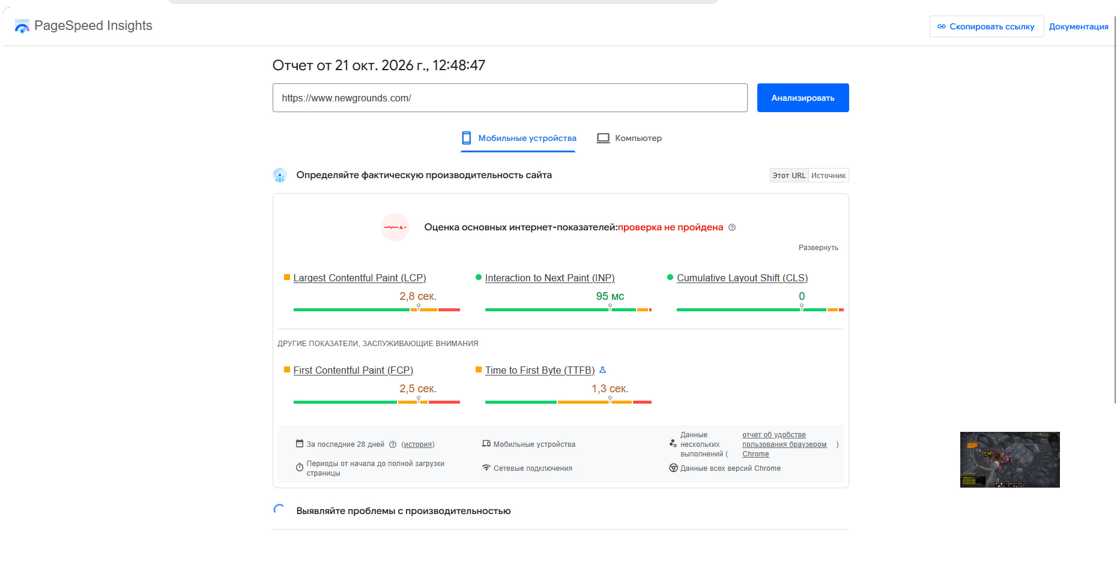

Newgrounds: полевые показатели, компьютер
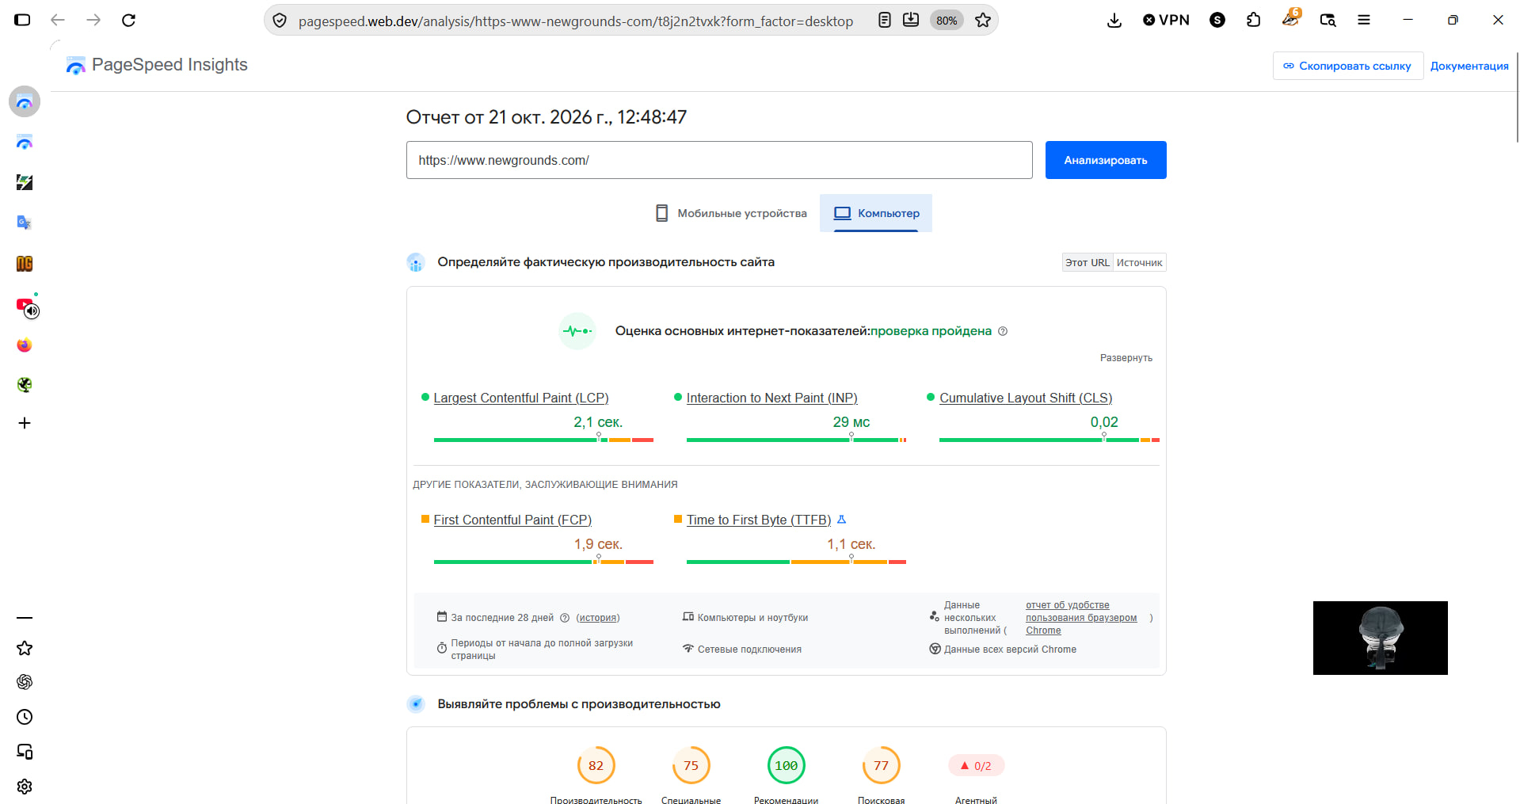

Newgrounds: Lighthouse, компьютер
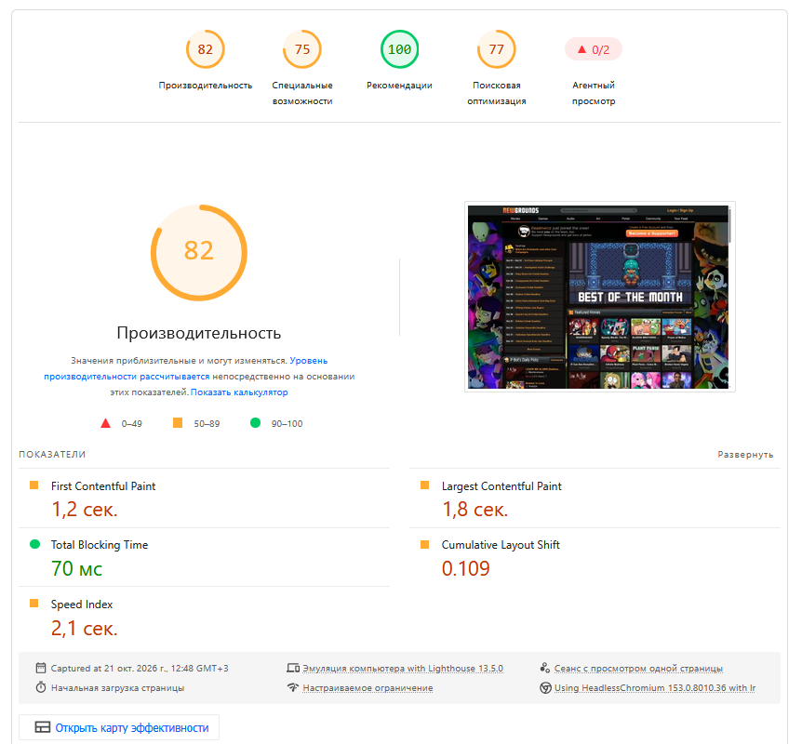

Game Jolt: полевые показатели, мобильные устройства
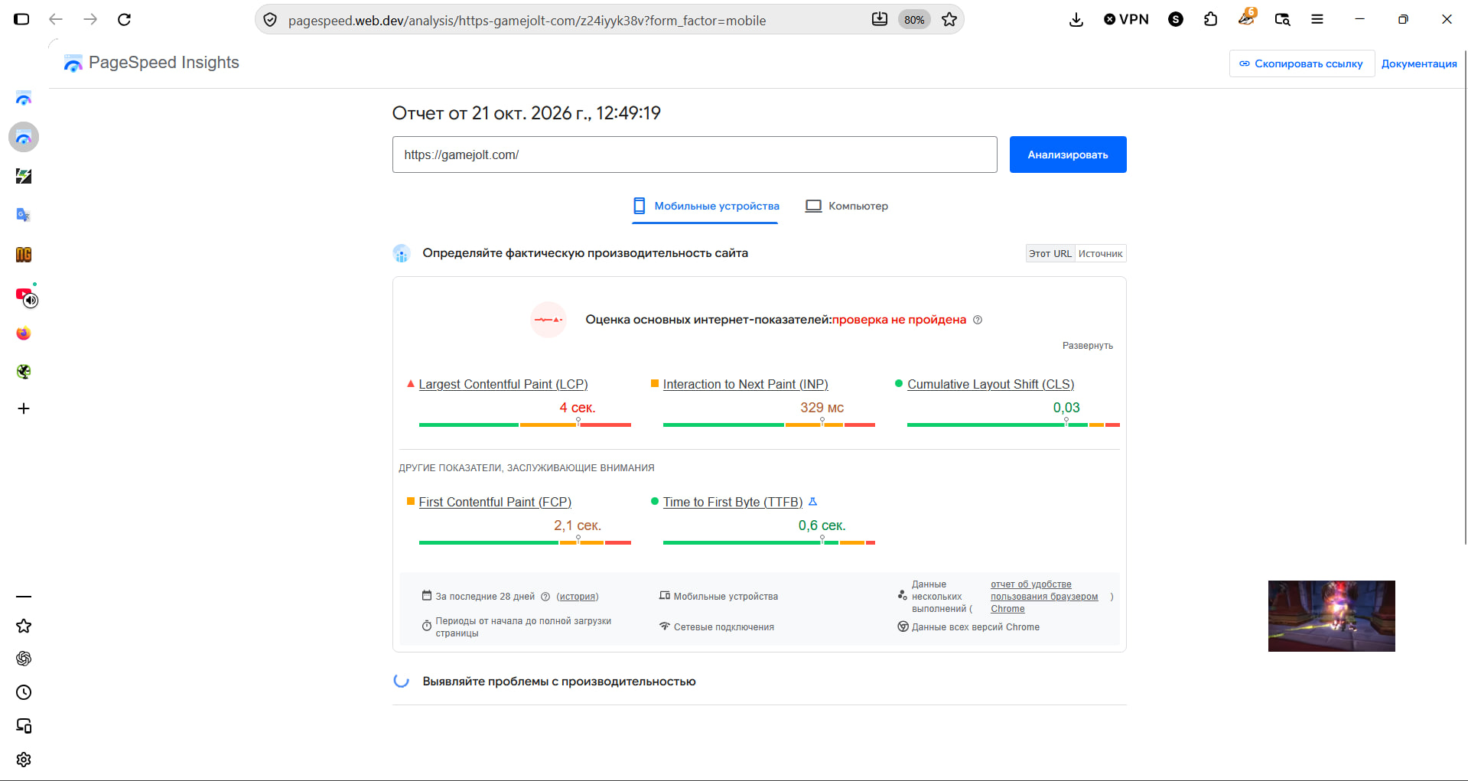

Game Jolt: полевые показатели, компьютер
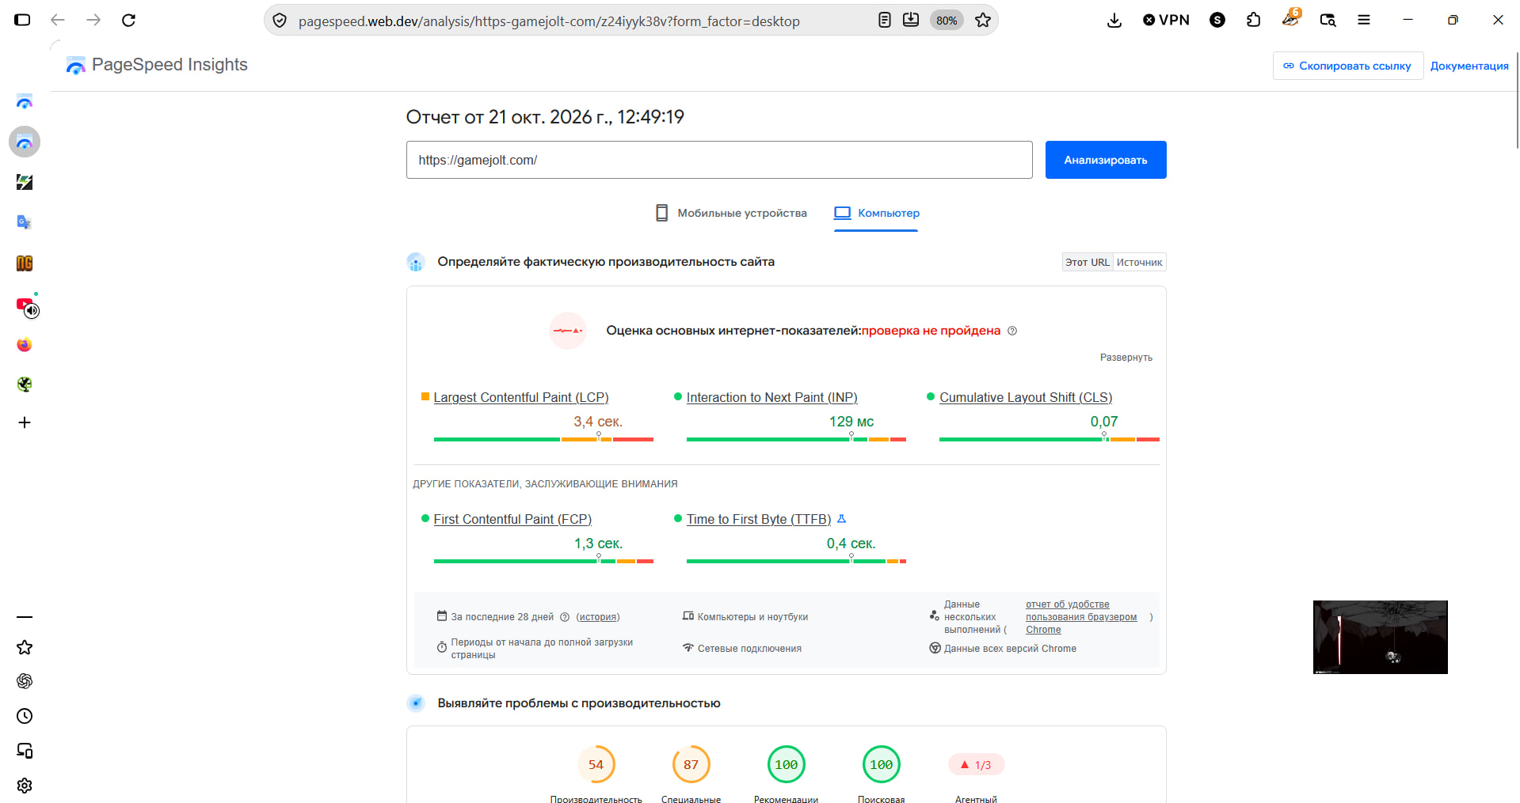

Game Jolt: Lighthouse, компьютер
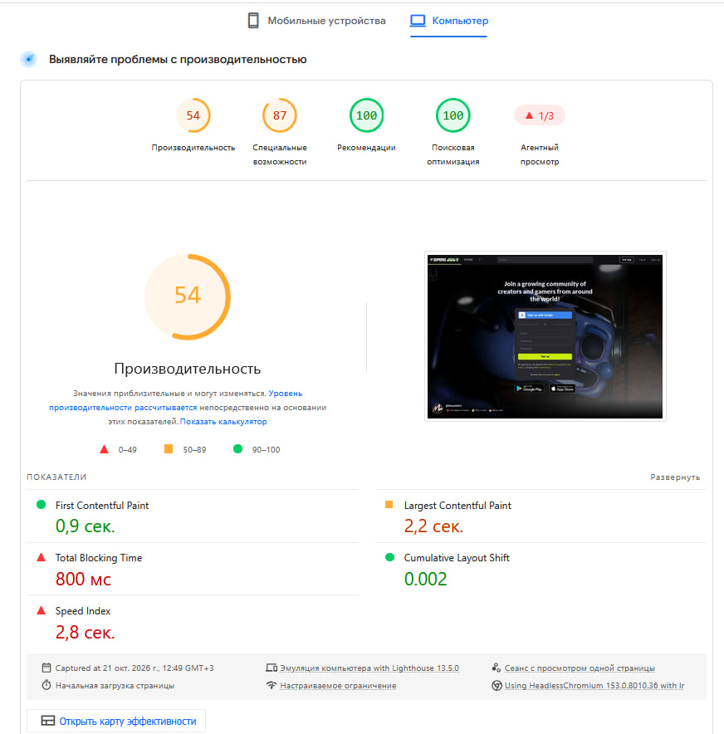

Приложение. Проверка Schema.org и мобильной версии

М1 - Game Jolt, эмуляция iPad 820 px
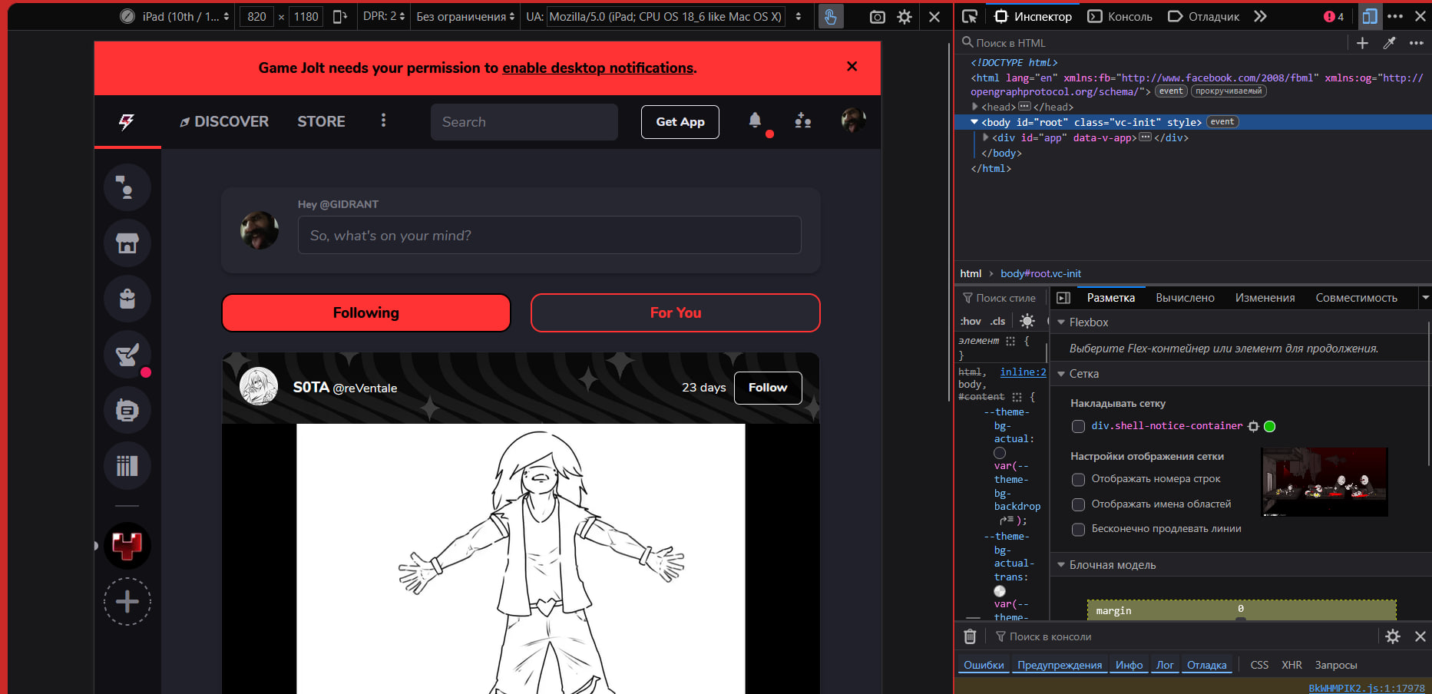

М2 - Newgrounds, эмуляция iPhone 402 px
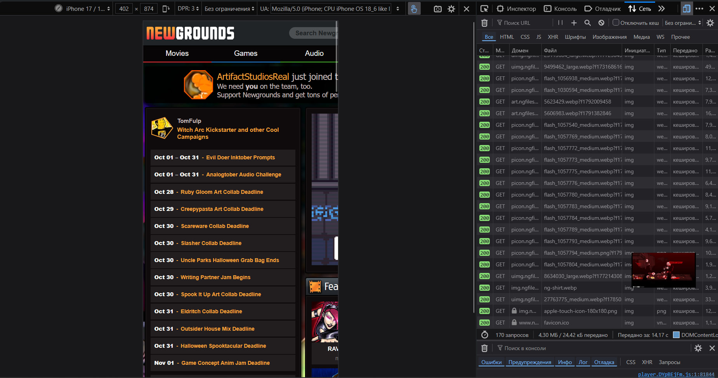

S1 - Newgrounds: главная, 13 объектов Thing
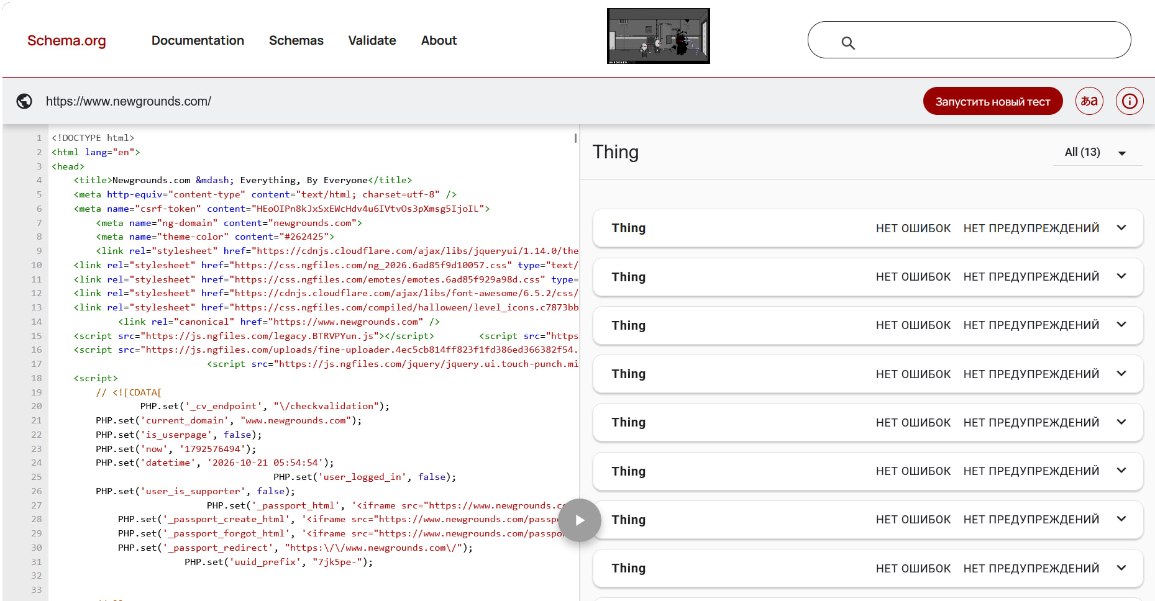

S2 - Newgrounds: игра, WebApplication
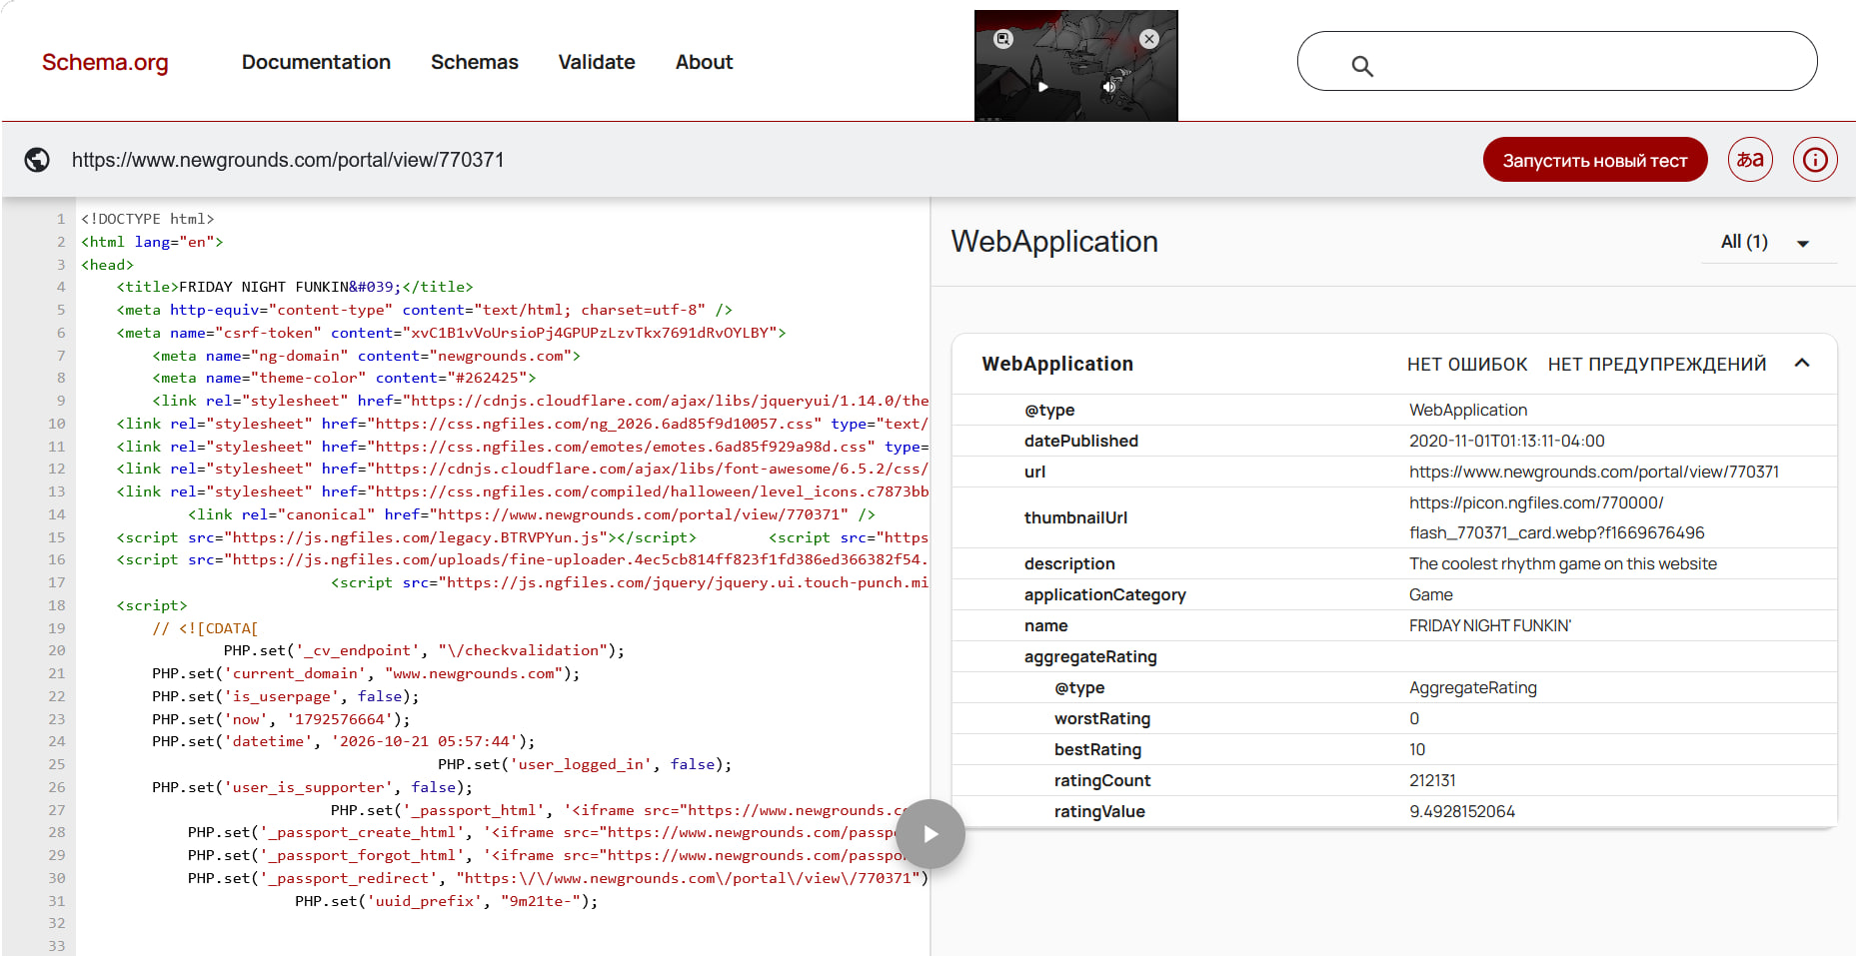

S3 - Game Jolt: главная, WebSite и SearchAction
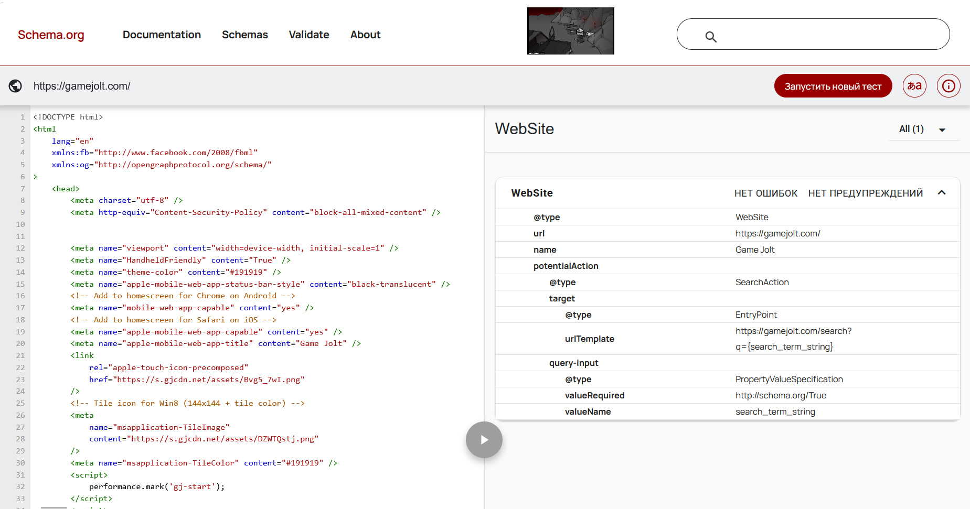

S4 - Game Jolt: карточка игры, разметка не найдена
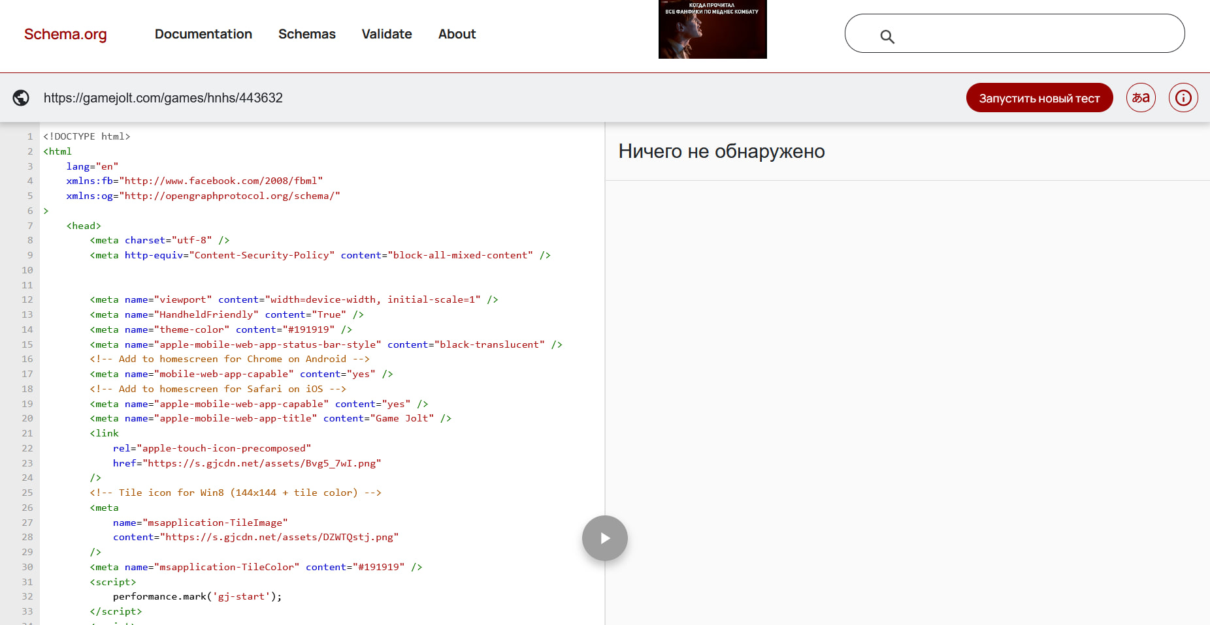

Приложение. Наблюдения AI-поиска

А1 - Бесплатные необычные браузерные игры
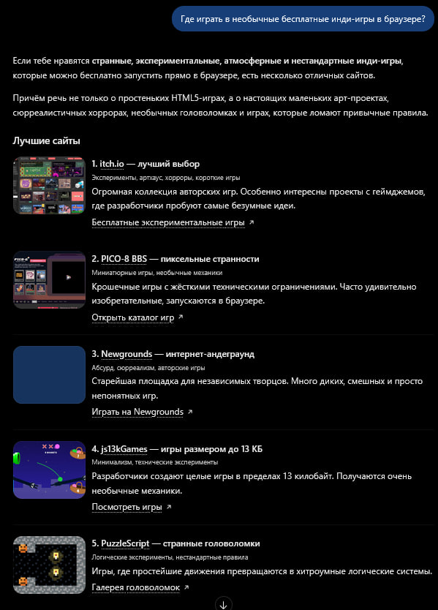

А2 - Публикация инди-игры
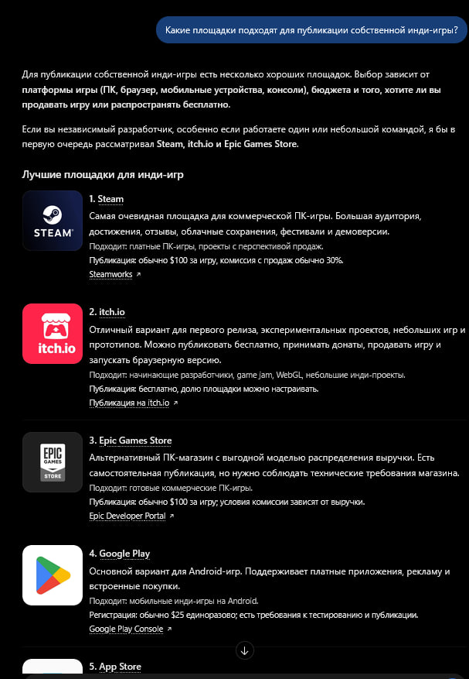

А3 - Фанатские хоррор-игры
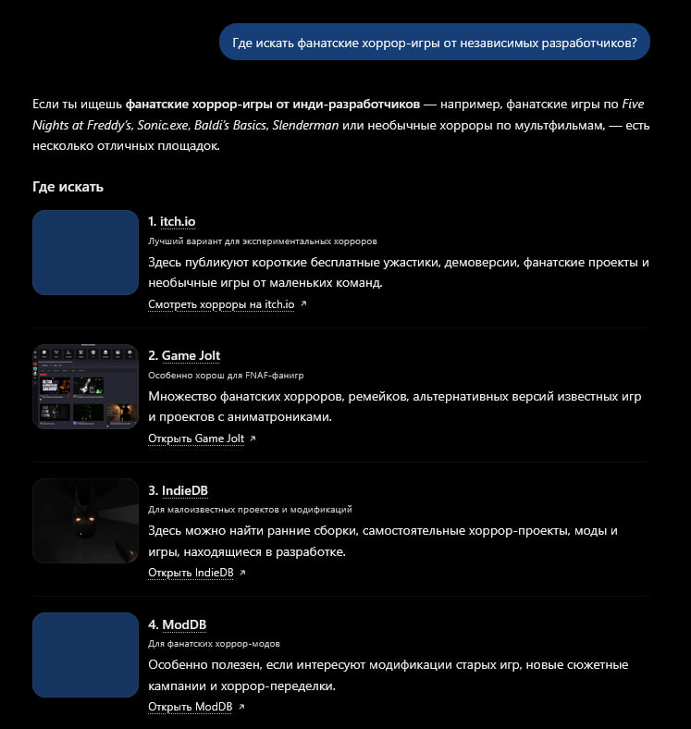

А4 - Публикация фан-арта
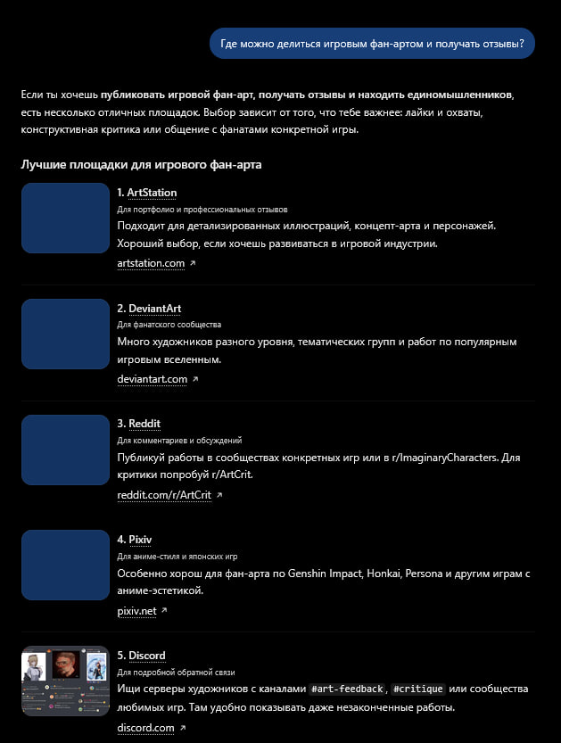

А5 - Сравнение сообществ Newgrounds и Game Jolt


